# Контролна работа: Извличане на данни от база данни

Състояние на настоящия учебен материал:



## Училищен дневник

Дадена е база данни "**StudentsDb**" с информация за **ученици** и техните **оценки**. Създайте **конзолно приложение** с име **Students** чрез метода **Database First**, използвайки **Entity Framework Core**. Приложението трябва да отпечатва в табличен формат информация **за всеки ученик** (**име** и **оценка**) и информация за **всеки отличен ученик** с оценка **равна** или **по-голяма** от **5.50** (**име** и **оценка**).

### Пример

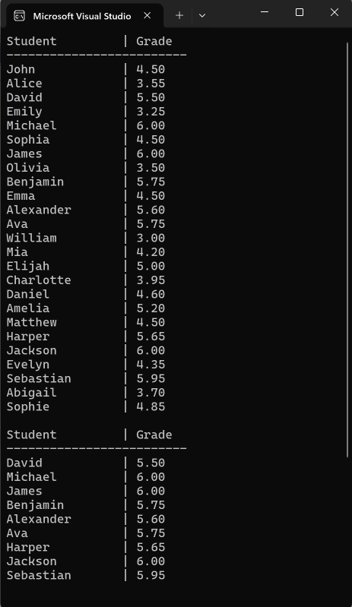

### Насоки

1. Инсталираме нужните **Entity Framework Core** пакети.

**Install-Package Microsoft.EntityFrameworkCore.Tools**

**Install-Package Microsoft.EntityFrameworkCore.SqlServer**

1. Генерираме **код** от **базата данни** със **Scaffold**. Изпълняваме следната **команда**:

**Scaffold-DbContext -Connection "Server=(localdb)\MSSQLLocalDB;** **Database=StudentsDb;Integrated Security=True;" -Provider Microsoft.EntityFrameworkCore.SqlServer -OutputDir Data/Models**

1. Прочитаме данните и отпечатваме **резултата** в очаквания **формат**.

